TRABAJO N 2
TALLER
LABORATORIO DE INFORMATICA
NOMBRE:LIONEL PASTOR
PROFE:ANDREA GOMEZ
CURSO:1 A
COLEGIO DEL PRADO

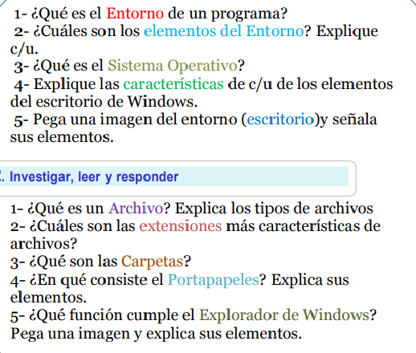

RESPUESTAS
1 El "entorno de un programa" puede referirse al entorno de desarrollo (un conjunto de herramientas para crear software, como un IDE) o al entorno de ejecución (el contexto necesario para que un programa corra, incluyendo el sistema operativo y otras bibliotecas). En un sentido más amplio, el entorno de ejecución es todo el sistema de infraestructura o software con el que interactúa el programa para funcionar. 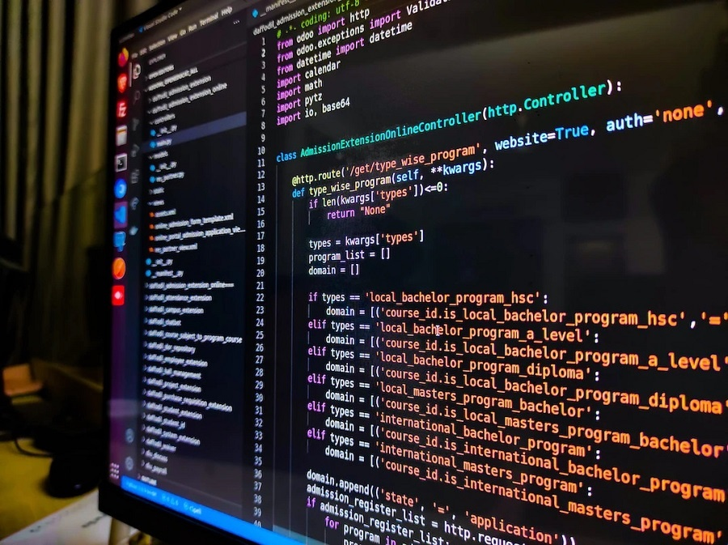

2 SON los componentes, naturales o artificiales, que rodean a un sistema, organismo o fenómeno y que influyen en su desarrollo y comportamiento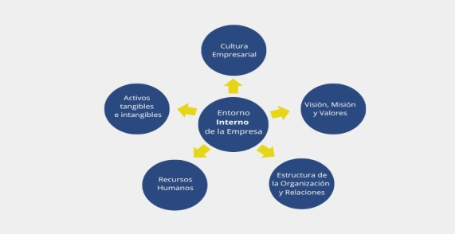
3es el software fundamental que actúa como intermediario entre el hardware de un dispositivo (computadora, SMARTPHONE, etc.) y el usuario, permitiendo que el dispositivo funcione y ejecute otros programas y aplicaciones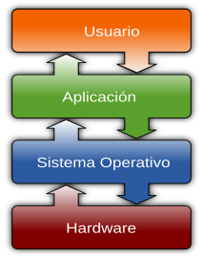
4 el Fondo de escritorio (la imagen o fondo que se ve), los Iconos (accesos directos a programas, archivos y carpetas), el Botón Inicio (para acceder al menú principal), la Barra de tareas (con el menú Inicio, programas abiertos y el área de notificación), y el Área de notificación (con la hora, fecha, volumen y estado de los dispositivos
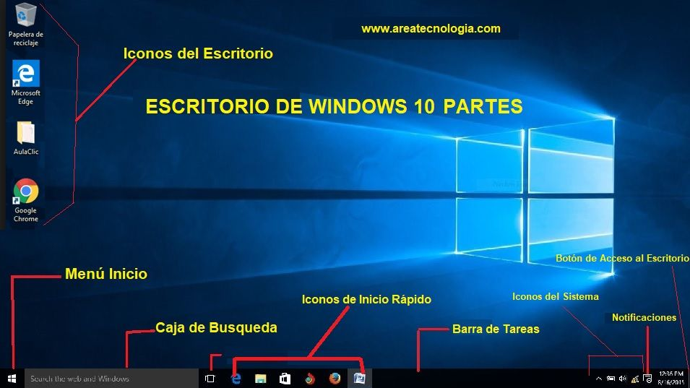

5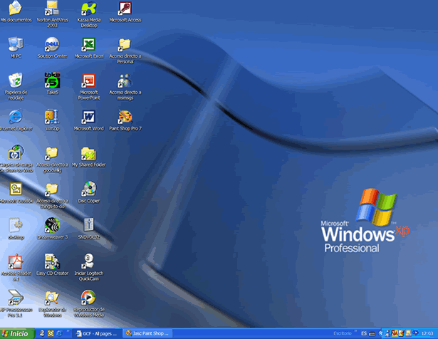
MENU DE INICIO CAJA DE BUSQUEDA
BARRA DE NOTIFICACIONES ICONOS DEL ESCRITORIO
RESPUESTAS 2
1 Un archivo es una colección organizada de datos que se almacena en un dispositivo digital y se identifica con un nombre y, comúnmente, una extensión que indica su tipo. Existen diversos tipos de archivos, clasificados principalmente según el tipo de información que contienen, como los de documento (.DOC, .PDF), imagen (.JPG, PNG), audio (.mp3, .WAY), video (.mp4, .AVI), ejecutables (.EXE, .APP) y de sistema o directorios.
2
Las extensiones de archivo más características y comunes son DOEX (documentos de Word), .XLAX (hojas de cálculo de Excel), .PPTX (presentaciones de PowerPoint), PDF (documentos universales), .JPG (imágenes), .PMG (imágenes con transparencia), .mp3 (audio), .mp4 (video), .HTML (páginas web) y .ZIP (archivos comprimidos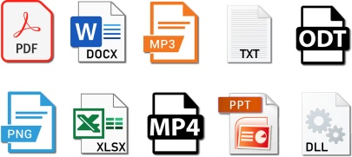
3 espacio de almacenamiento digital en una computadora que funciona como un contenedor para agrupar y organizar archivos y otras carpetas 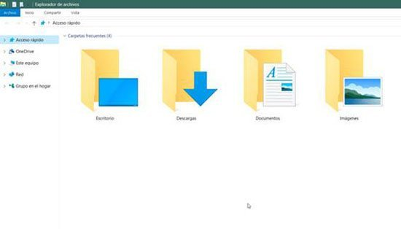
4 El portapapeles es un área de almacenamiento temporal en la computadora que guarda la información que el usuario copia o corta de un lugar para pegarla en otro. Sus elementos varían según el sistema operativo y pueden incluir texto, imágenes, archivos, enlaces e incluso fragmentos de código. La información almacenada es temporal, se pierde al reiniciar el equipo o al copiar algo nuevo, pero sistemas como Windows 10 ofrecen un historial que permite acceder a múltiples elementos copiados. 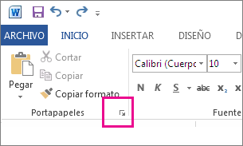
5 gestionar y organizar archivos y carpetas en tu computadora, permitiendo acceder, visualizar, copiar, mover, renombrar y eliminar estos elementos de forma eficiente
